我们已经为江南大学食品学院开通了FSTA的免费试用一个月，欢迎大家访问FSTA。

试用期限: 2016年5月20日-2016年6月19日

访问链接: [www.webofscience.com](http://www.webofscience.com/)

回溯年份:1969至今

**FSTA®数据库介绍**

IFIS（英国食品信息服务中心）于1968年成立于英国雷丁，是全球领先的食品健康科学领域的信息资源供应商，其所出版的文摘和索引数据库FSTA®是专业人员在食品与健康相关领域跟踪世界科技前沿、开展学术研发所不可或缺的专业数据库。

FSTA®数据库是国际公认的食品与健康科学和技术文献的首要数据库，其独有的FSTA主题词表（Thesaurus）堪称食品、营养学科之百科全书。它专为满足迅速而有效地访问食品和营养健康学领域内的世界专著的需求而设计，其收录内容广泛，涉及食品科学与技术、生物技术、微生物、毒理学、纳米技术、食品安全、转基因技术、公共健康、食品添加剂、营养学、饮料、食品包装以及宠物食品等所有与人类营养相关的各个专题。该数据库现已收录120多万条记录，每周新增约1350条记录，覆盖1969至今的相关文献资料，收录了全世界53个国家出版的、以29种语言发表的与食品、饮料及营养科学和技术相关的原始文献的英文文摘索引及部分全文链接。其收录文献类型涵盖科学期刊和专刊（4600多种期刊，其中近1000种为现刊）、研究论文、专利（含欧洲专利、全球专利申报、美国专利及日本专利等）、综述、ISO标准、图书、学术报告、会议录等重要信息。FSTA现已被全世界160多个国家、地区的科研机构所采用。该数据库近3年新增加约18万7千多条记录。

该数据库是在Web of Science 平台上的，所以只要在登上WoS界面时在数据库选项中选中FSTA，即可开始使用。其使用方法与一般WoS并无太大差别，具体可参考检索界面右上角的“查看快速入门教程”。

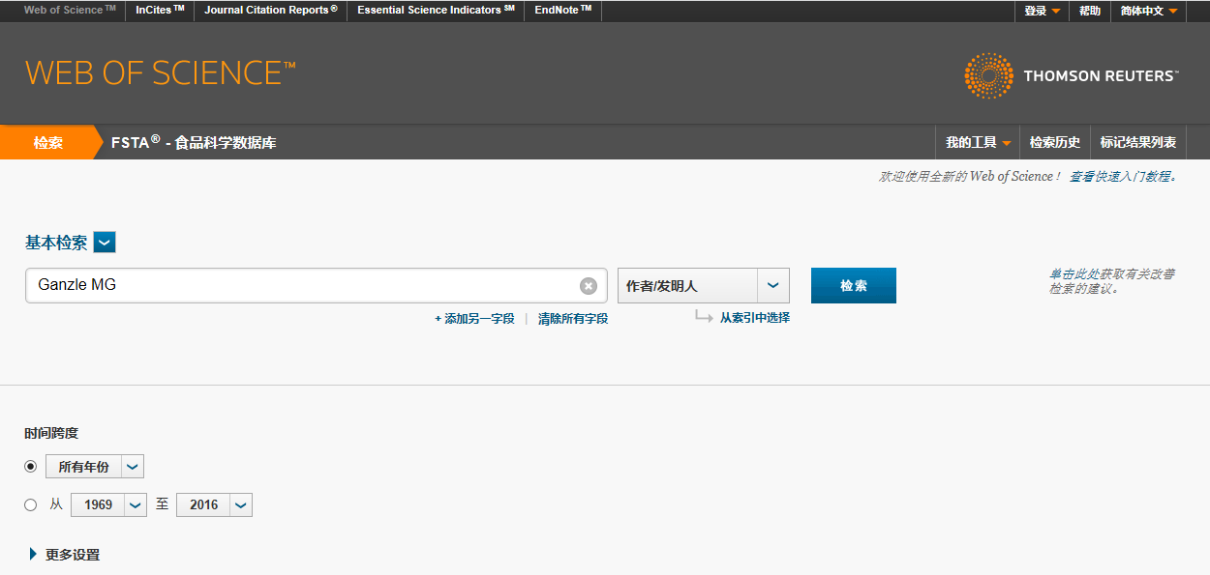

下面是一些检索举例，分别以“江南大学”为作者通讯地址、以乳酸菌（Lactic acid bacteria）作检索叙词（即食品科学专业术语）、以“Michael G. Ganzle”教授为文献作者（作者拼写不完全列举）在FSTA里面进行了检索。当时的检索结果我截了图供大家参考。

1. 以“wuxi”为地址（address）检索字段，FSTA里录得以江南大学所在地无锡所收录的文献有3322篇，

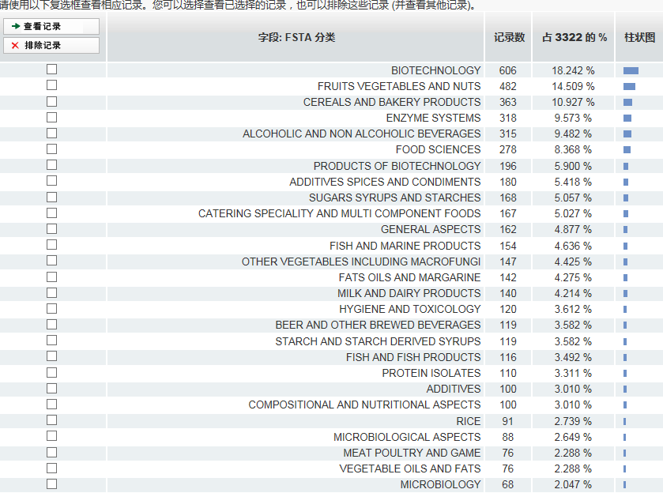

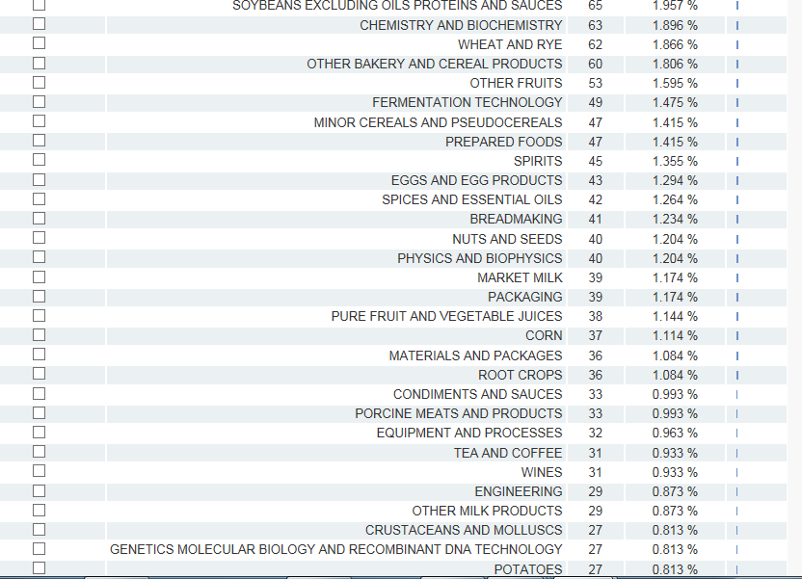

其中，文章入藏量最多的前25个作者的名字：（注意有重名）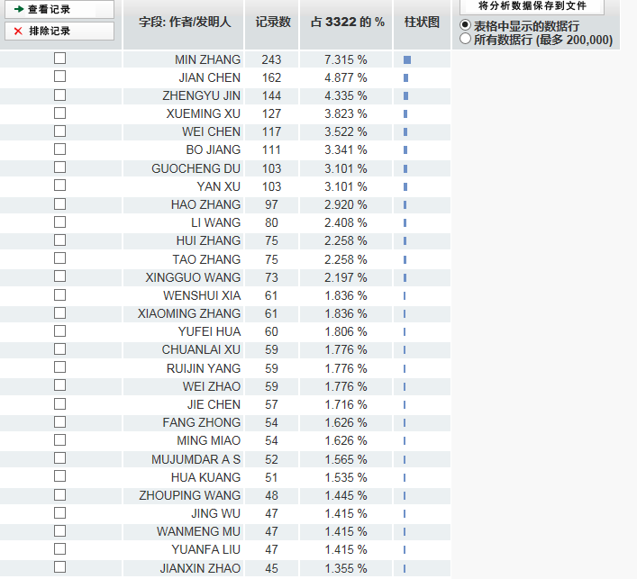

FSTA收录的江南大学与食品相关的专利（不含中国专利）为：

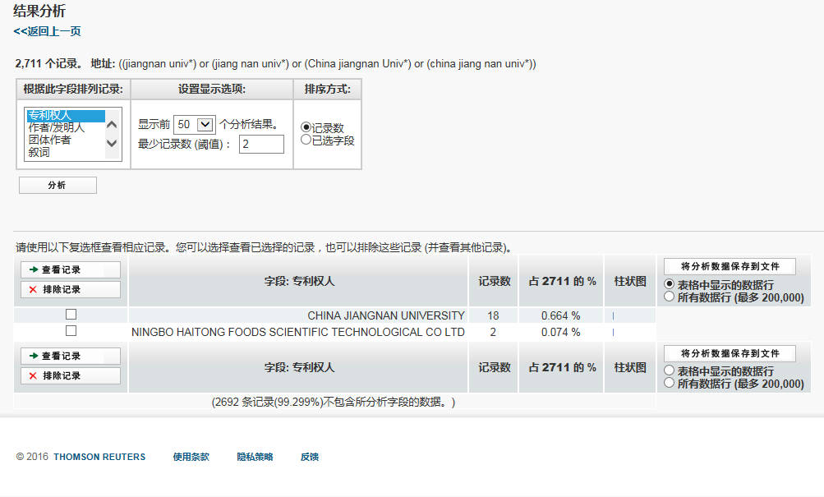

江南大学的作者发表的论文刊登最多的是下面一些期刊：

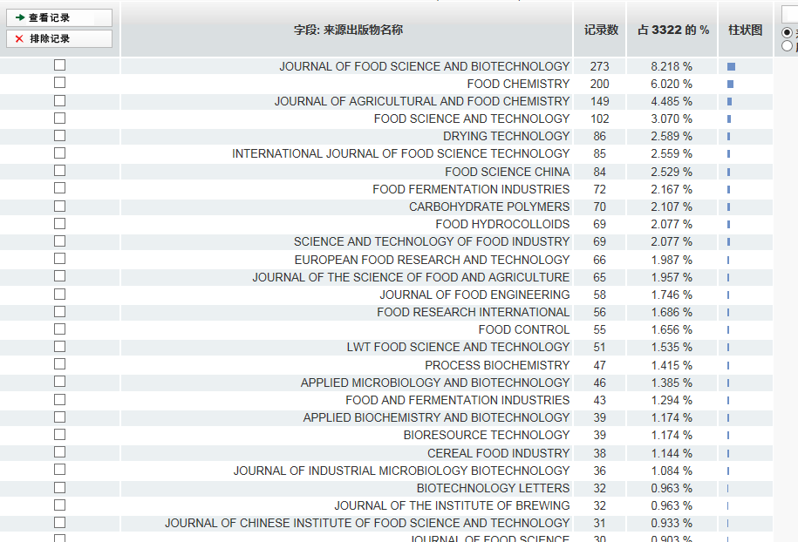

其中这些文章的出版年代以最近10年居多，反映了江南大学最近10年在学术水平上的突破。

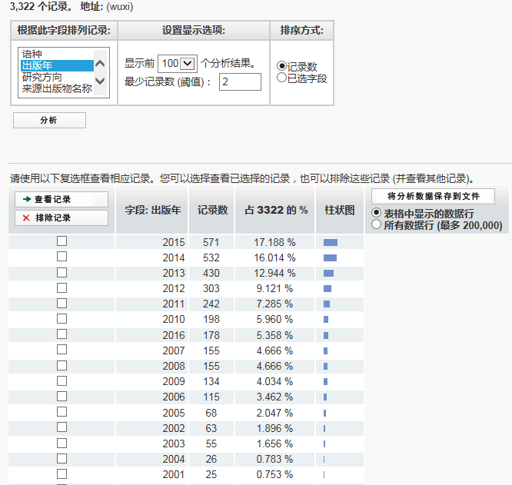

2，以Lactic Acid Bacteria为叙词（即FSTA主题词表中的term）在FSTA中检索2015年发表的文献，发现有Journal article（期刊文章134篇）、Patent（专利57篇）、Reviews（文献综述17篇）和Standard3（标准3篇）这几种类型，下面显示了排名前28的文献内容截图：

**211 个记录。 叙词:** (lactic acid bacteria OR LACTIC ACID BACTERIA)   
分析: **出版年:** (2015 OR 2014 OR 2013) AND **FSTA 分类:** (MILK AND DAIRY PRODUCTS OR FOOD SCIENCES OR PATENTS) AND **出版年:** (2015)

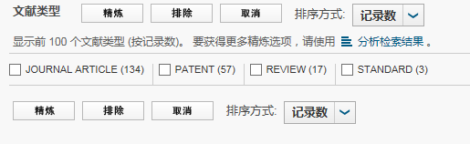

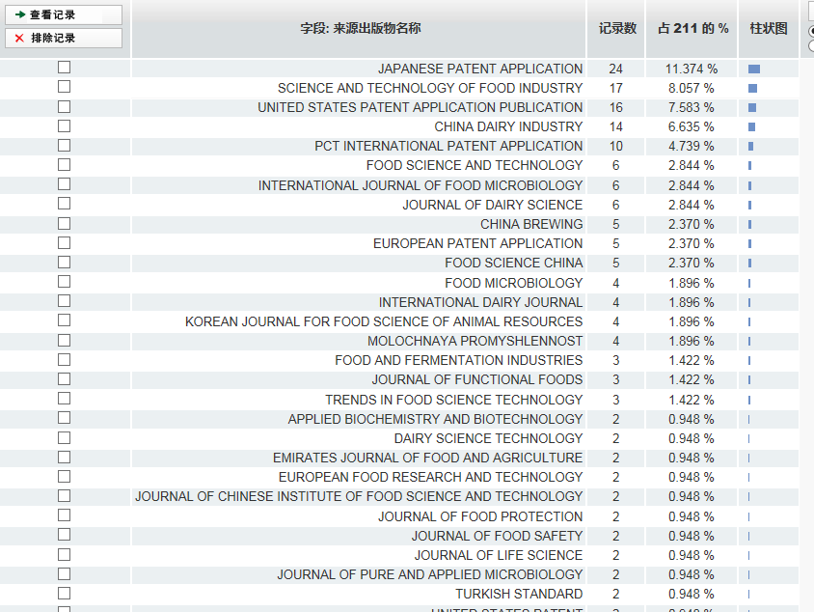

以上文献中按前100篇作者排名的部分截图：

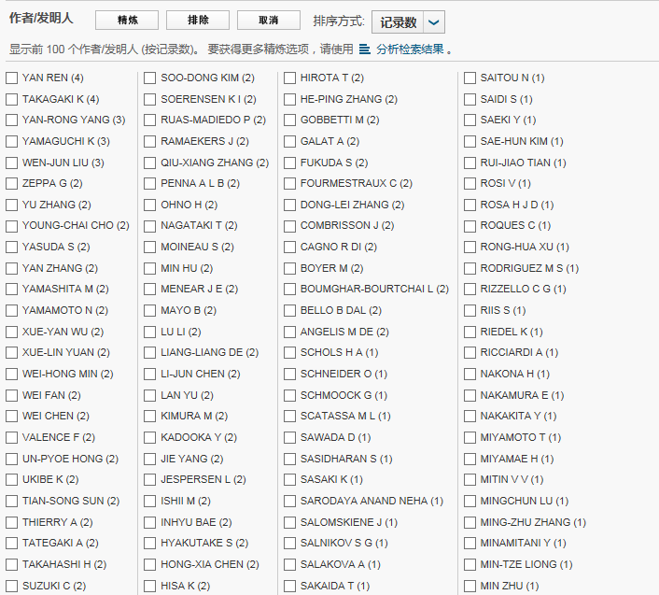

,3. 检索参加第11届乳酸菌与健康国际研讨会的Micheal Ganzel教授最近发表的文献的主要文献来源和使用的terms（截图见下），即可发现他的主要学术研究方向和习惯投稿的期刊名字：

